<div align="center">

|  |  |  |
| --- | --- | --- |
| **2019** | **Report – 2019/ 2월 2주** | **Seong-gu** |

</div>

**I. Plan for this week**

***Personal Research Subject***

* locally-connected 2d lstm 모델 완성 및 기존 데이터로 테스트

**II. Plan for next week**

* 학회 논문 발표 연습
* locally-connected 2d lstm 모델 보완
* attention 을 결합한 ConvLSTM 논문 및 오픈 소스 분석
* input feature (2차 생성을 일으키는 SO2나 NOx) 활용 및 feature extraction 방법 검토

**III. Response on Prof. Shin's feedback last week**

* 현재는 시간에 따른 예측이지만, 누락된 공간적인 데이터도 잘 예측하는 방법 검토. (Unsupervised learning이 될텐데 방법을 찾아보자.)
* 랜드마크 등 지형, 지역적 특성 수기 추가
* Feature를 잘 선택 (데이터 프로세싱으로 정확도 개선)
* 지역은 한국을 전범위로 하지 말고 적당한 수준으로 결정함.
* 시간대 설정
* 효율성 및 정확도 면에서 트레이드 오프 분석 설계 방안을 제기
* 온도, 습도, 대기압, 바람세기, 풍향 데이터 외에 날씨(눈/비/안개 등)도 포함하면 좋을듯함

**IV. Milestone**

* 시공간 데이터 보간 기법 활용 (forward + IDW)
* Locally-connected 2D LSTM 기초 모델 개발
* Locally-connected 2D LSTM 다층 구조 설계
* Attention 구조를 결합한 모델링도 고려.
* 연관관계가 검증된 추가 input feature (2차 생성을 일으키는 SO2나 NOx) 활용 및 feature extraction 방법 검토

: forward-fixed 기법과 IDW 기법에 대해 가중치를

**V. Reports**

* 개인연구 진행사항
* **Locally Connected 2D LSTM layer 커스텀 제작**

<오픈 소스 수정>

Keras 기본 라이브러리에서는 padding을 지원하지 않습니다.

raise ValueError('The spatial dimensions of the inputs to '

' a LocallyConnected2D layer '

'should be fully-defined, but layer received '

'the inputs shape ' + str(input_shape))

따라서 local_conv2d 메소드에서 슬라이싱 에러가 납니다.

따라서 아래와 같이 padding을 넣은 코드를 사용해 이를 해결하였습니다.

padding_row = int((self.kernel_size[0]-1)/2)

padding_col = int((self.kernel_size[1]-1)/2)

x_p = K.spatial_2d_padding(x,padding = ((padding_row,padding_col),(padding_row,padding_col)) , data_format = self.data_format)

conv_out = K.local_conv2d(x_p, w,

self.kernel_size,

self.strides,

(self.output_row, self.output_col),

self.data_format)

그 외, 라이브러리 import를 잘못해서 parameter가 training이 안되는 문제가 있었으나, 수정을 하였습니다.

<결과값>

**Hybrid 3x3 구조에서 파라미터는 모두 유지하되, ConvLSTM만을 Locally-Connected LSTM으로 변경하여 결과값을 구했습니다.**

아래 , RMSE(Root Mean Square Error) 값을 정리한 표입니다.

예상보다 성능 자체는 최신 개발한 모델보다 훨씬 떨어지며, 4시간 이후 예측은 base line보다 떨어지는 것으로 나타났습니다.

수정한 Locally-Connected LSTM 내부 로직에 문제가 있는지 확인해보고 결과값이 개선이 되지 않으면, layer 로직을 다르게 변경할 예정입니다.

| Model | Prediction hour | | | | Average |
| --- | --- | --- | --- | --- | --- |
| 1h | 2h | 3h | 4h |
| Hybrid 1x1 | 10.49 | 14.36 | 17.04 | 19.13 | 15.25 |
| **Hybrid 3x3** | **9.76** | **13.36** | **16.38** | **18.86** | **14.59** |
| Hybrid 5x5 | 10.44 | 13.72 | 16.59 | 18.99 | 14.93 |
| ConvLSTM 3x3 | 9.85 | 13.61 | 16.69 | 19.19 | 14.84 |
| CNN-LSTM | 13.91 | 15.41 | 17.33 | 19.26 | 16.48 |
| LSTM | 13.90 | 16.00 | 17.99 | 19.67 | 16.89 |
| Locally-Connected LSTM | 11.2 | 14.32 | 17.54 | 19.87 | 15.73 |

* **ConvLSTM(또는 Locally Connected 2D LSTM) + Attention 커스텀 레이어 제작**

기존 RNN 기반 Encoder-Decoder는 입력 데이터의 context가 인코더와 엔코더 경계 부분의 Learned Representation라는 하나의 벡터에 모여있게 됩니다. 그러나, 앞으로의 시간대를 개별 예측 시, 과거 데이터의 어느 시간을 중시할 지는 시간대별로 다 다르기 때문에 입력 데이터가 가진 정보를 하나의 벡터에 모은다면 입력 데이터를 제대로 활용한다고 보기 어렵습니다.

따라서 아래와 같이 attention 모델을 적용한 LSTM이 사용되고 있으나, 공간정보까지 고려한 ConvLSTM에는

아직 적용되지 않았으므로 이를 개발하고 적용해보는 연구를 진행하려고 합니다.

)

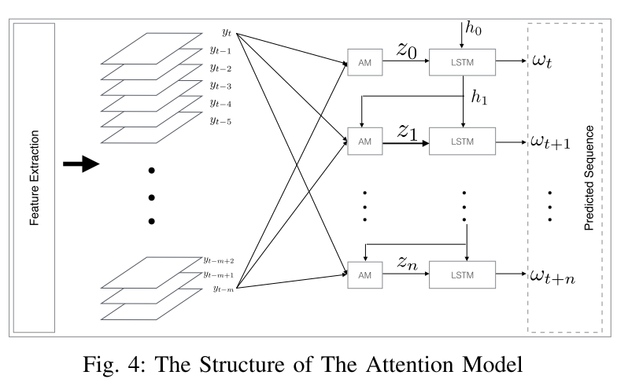

(출처 : **Fine-Grained Air Quality Prediction using Attention Based Neural Network**)